**Referente aos projetos desenvolvidos para atender o estande da UNIFAI (Cursos de Ciências da Computação e Análise e Projeto de Sistemas) na ExpoVerde 2022, faça um documento relatando todo o processo necessário (da montagem até a programação), do projeto destaque "Robô Segurança de Área". Posteriormente, tente replicar o projeto (da melhor maneira possível), utilizando a ferramenta online Tinkercad.**

Processo de Montagem: Primeiramente foi montados os motores de cada roda de 6 volts corrente contínua, posteriormente os sensores de luminosidade frente e traseiro 5 volts para identificar as bordas , em seguida o sensor de proximidade de 5 volts para identificar os objetos, foi instalado a placa arduina e acoplado um child ao centro do robô e um slot para 6 pilhas contabilizando 9 volts para alimentação do arduino “ robô".

Processo de Programação: Foi desenvolvido o algoritmo com toda a lógica necessária para sua funcionalidade, na plataforma do próprio arduino utilizando um desktop e enviando os dados através da porta USB para a placa do arduino. A funcionalidade ficou assim o robô fica girando dentro da área destinada "círculo branco” procurando o oponente ” objeto ”, quando o oponente é encontrado ele o remove para fora de sua área e retorna para o centro da área, repetindo constantemente este processo.

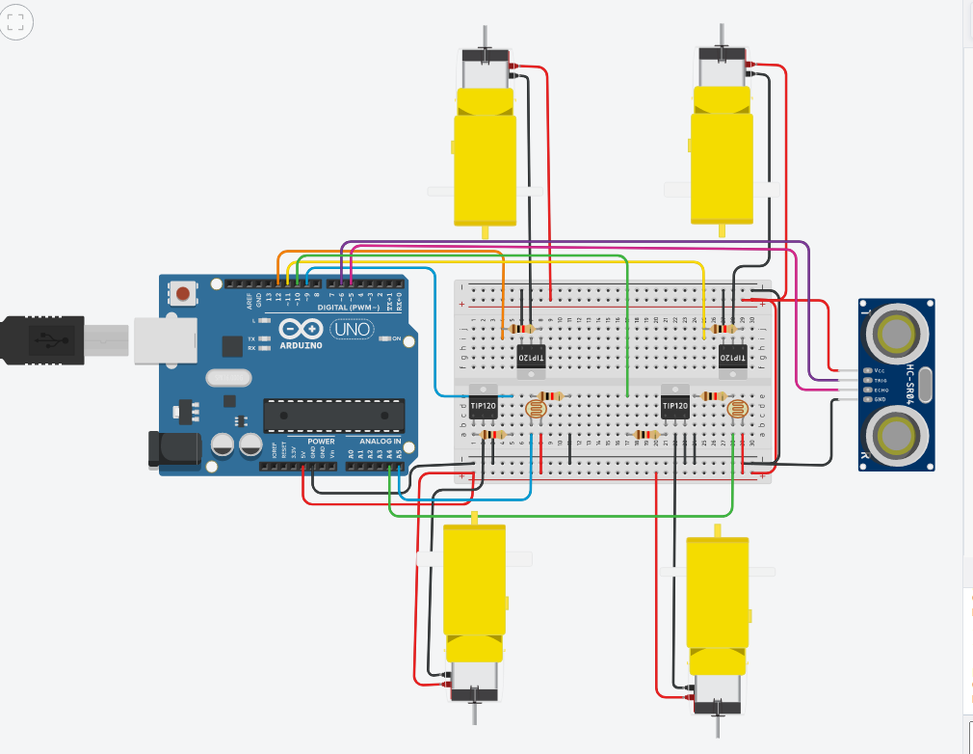

**#define motorDD 10**

**#define motorDE 11**

**#define motorTD 9**

**#define motorTE 12**

**#define pinEco 5**

**#define pinAcionador 6**

**#define sensor1 A4**

**#define sensor2 A5**

**float distancia, tempo;**

**void setup()**

**{**

**Serial.begin(9600);// ativar monitor serial**

**pinMode(motorDD, OUTPUT);**

**pinMode(motorDE, OUTPUT);**

**pinMode(motorTD, OUTPUT);**

**pinMode(motorTE, OUTPUT);**

**pinMode(pinAcionador, OUTPUT);**

**pinMode(pinEco, INPUT);**

**pinMode(sensor1, INPUT);//Configura o pino do sensor 1 como entrada**

**pinMode(sensor2, INPUT);//Configura o pino do sensor 2 como entrada**

**}**

**void loop()**

**{**

**digitalWrite(pinAcionador, HIGH); //enviando sinal**

**delay(10);**

**digitalWrite(pinAcionador,LOW); //deligando o envio de sinal**

**tempo = pulseIn(pinEco, HIGH); //setando o valor recebido de echo**

**distancia = tempo * 0.0025; //convertendo valores**

**//Verifica se tem alguma coisa na sua frente e se os sensor estão no branco**

**if (distancia > 20 && digitalRead(sensor1) == 0 && digitalRead(sensor2) == 0)**

**{**

**Serial.println("procurando oponente");**

**esquerda();//Fica girando**

**}**

**//Se caso encontrar algo na sua frente**

**if (distancia < 20 && distancia > 0 && digitalRead(sensor1) == 0 && digitalRead(sensor2) == 0)**

**{**

**while (digitalRead(sensor1) == 0)**

**{ //Prende na condição até o sensor encotrar a borda da arena**

**Serial.println("achei o oponente");**

**frente();//Movimenta para frente**

**}**

**parada();**

**delay(500);**

**tras();**

**delay(1000);**

**}**

**//Se caso encontre a borda e não o oponente**

**if (digitalRead(sensor1) == 1 && digitalRead(sensor2) == 0)**

**{**

**Serial.println("Sensor da frente achou borda");**

**tras();**

**delay(500);**

**}**

**if (digitalRead(sensor1) == 0 && digitalRead(sensor2) == 1)**

**{**

**Serial.println("Sensor de tras achou borda");**

**frente();**

**delay(500);**

**}**

**//imprimir------------------------**

**Serial.print("Distancia: ");**

**Serial.println(distancia);**

**//imprimir saida do fotocelula frente**

**Serial.print("sensor frente: ");**

**Serial.println(digitalRead(sensor1));**

**//imprimir saida do fotocelula tras**

**Serial.print("sensor tras: ");**

**Serial.println(digitalRead(sensor2));**

**Serial.println("");**

**delay(10);**

**}**

**//********************Movimenta o robô para frente\*\*\*\*\*\*\*\*\*\*\*\*\*\*\*\*\*\*\*\***

**void frente()**

**{**

**Serial.println("Mover p/ Frente");**

**digitalWrite(motorDD, HIGH);//Motor dianteiro direito**

**digitalWrite(motorDE, HIGH);//Motor dianteiro esquerdo**

**digitalWrite(motorTD, HIGH);//Motor traseiro direito**

**digitalWrite(motorTE, HIGH);//Motor traseiro esquerdo**

**}**

**//********************Movimenta o robô para trás\*\*\*\*\*\*\*\*\*\*\*\*\*\*\*\*\*\*\*\***

**void tras()**

**{**

**Serial.println("Mover p/ Tras");**

**digitalWrite(motorDD, HIGH);//Motor dianteiro direito**

**digitalWrite(motorDE, HIGH);//Motor dianteiro esquerdo**

**digitalWrite(motorTD, HIGH);//Motor traseiro direito**

**digitalWrite(motorTE, HIGH);//Motor traseiro esquerdo**

**}**

**//********************Parada dos motores\*\*\*\*\*\*\*\*\*\*\*\*\*\*\*\*\*\*\*\***

**void parada()**

**{**

**Serial.println("Parado");**

**digitalWrite(motorDD, LOW);//Motor dianteiro direito**

**digitalWrite(motorDE, LOW);//Motor dianteiro esquerdo**

**digitalWrite(motorTD, LOW);//Motor traseiro direito**

**digitalWrite(motorTE, LOW);//Motor traseiro esquerdo**

**}**

**//********************Movimenta o robô para esquerda\*\*\*\*\*\*\*\*\*\*\*\*\*\*\*\*\*\*\*\***

**void esquerda()**

**{**

**Serial.println("Girar Esquerda");**

**digitalWrite(motorDD, HIGH);//Motor dianteiro direito**

**digitalWrite(motorDE, HIGH);//Motor dianteiro esquerdo**

**digitalWrite(motorTD, HIGH);//Motor traseiro direito**

**digitalWrite(motorTE, LOW);//Motor traseiro esquerdo**

**}**